**LAPORAN AKHIR PRAKTIKUM**

Mata Praktikum : JARINGAN KOMPUTER

Kelas : 3IA11

Praktikum ke- : 2

Tanggal : 22/10/2024

Materi : PENGENALAN IMK

NPM : 51422161

Nama : MUHAMMAD TARMIDZI BARIQ

Ketua Asisten : RAFI

Jumlah Lembar : 7



**LABORATORIUM TEKNIK INFORMATIKA**

**UNIVERSITAS GUNADARMA**

**2024**

1. Tambahkan server dan 5 PC

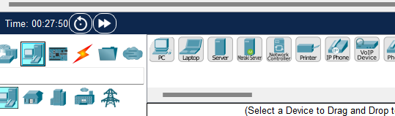

2. Tambahkan switch 2950-24

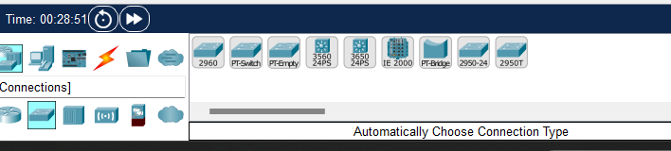

3. Tambahkan Kabel Automatically Choose Connection Type ke perangkat PC, SWTICH dan SERVER

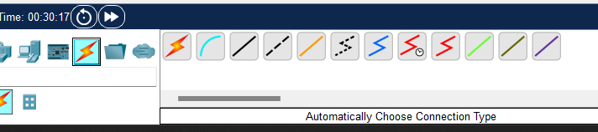

3. Konfigurasi Server0 pada IP Configuration

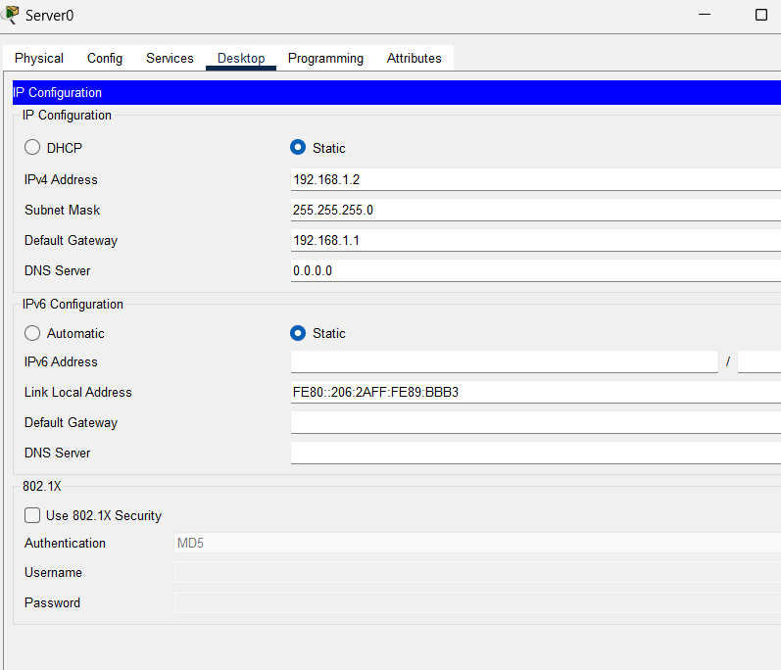

4. konfigurasi Server0 pada DHCP

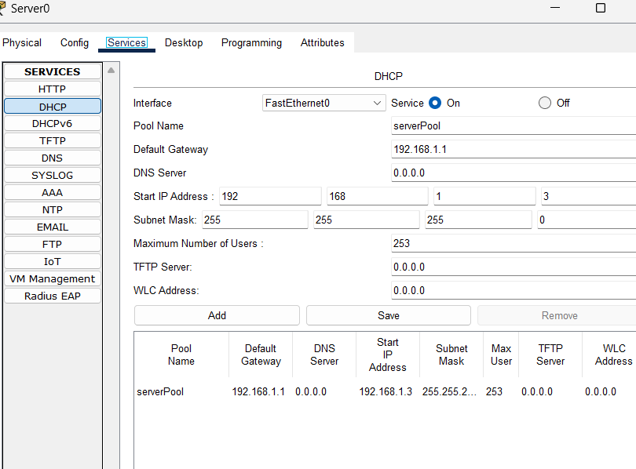

5. Konfigurasi PC3 IP Address

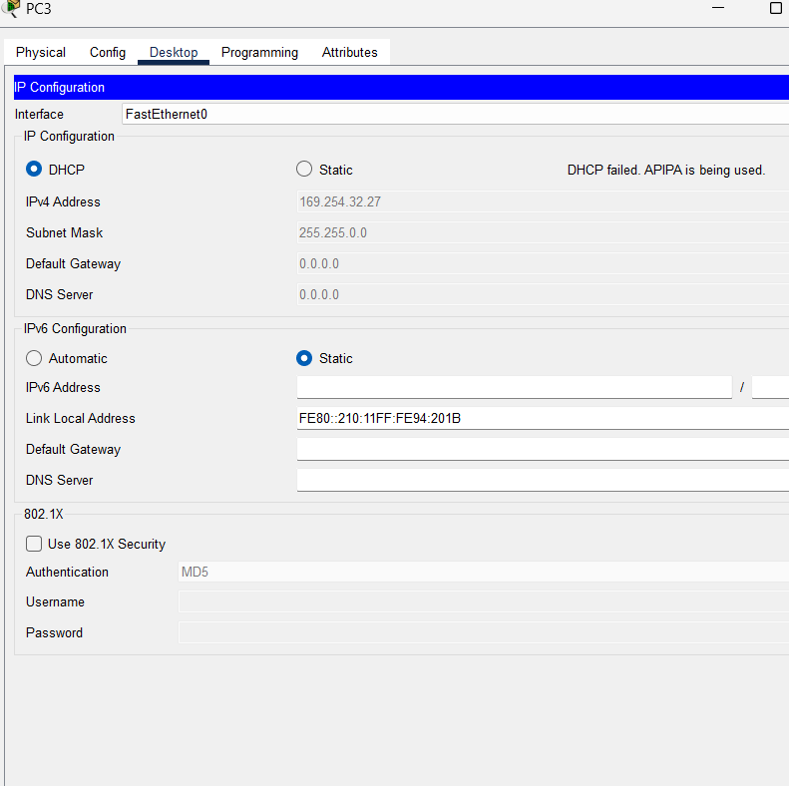

6. Konfigurasi PC4 IP Address

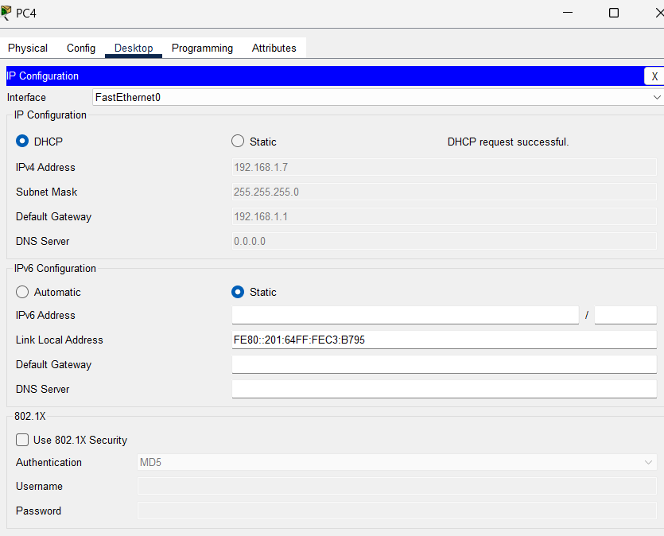

7. Konfigurasi PC0

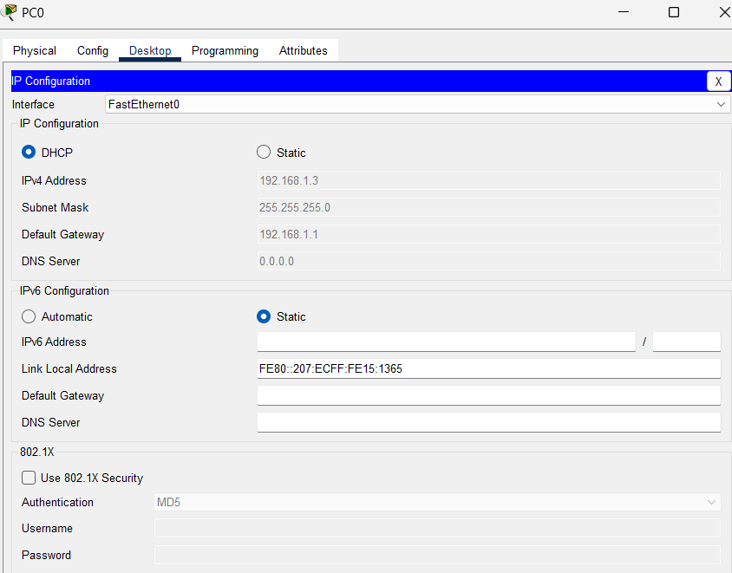

8. Konfigurasi PC1 IP Address

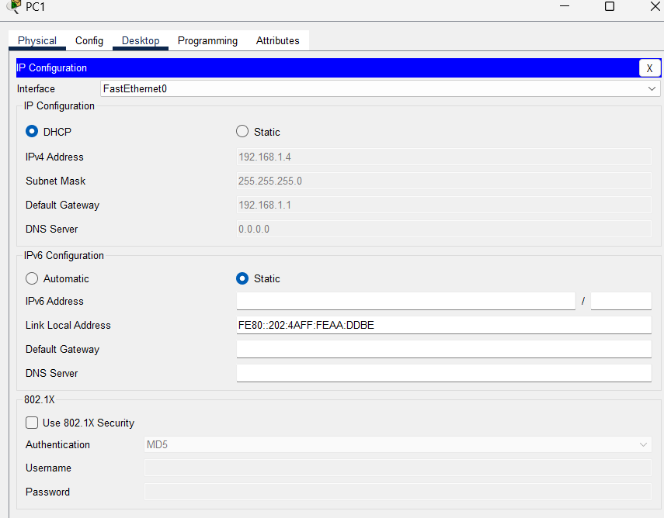

9. Konfigurasi PC2 IP Address

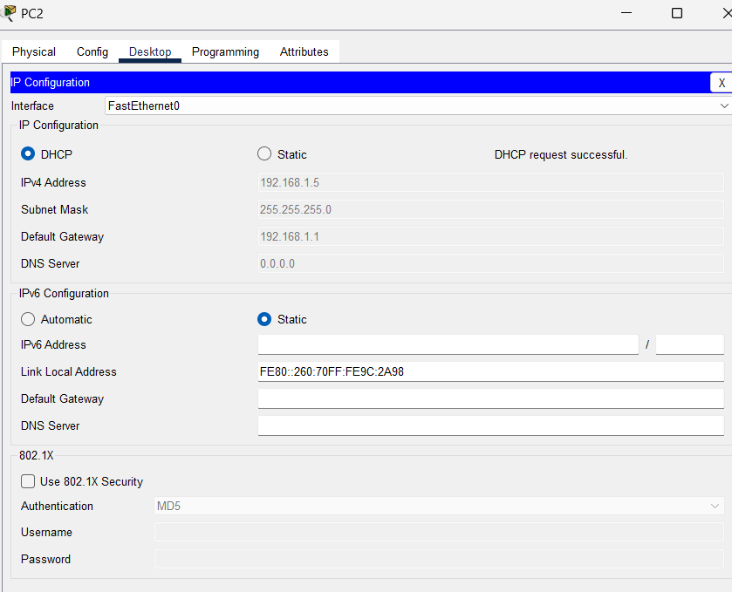

10. Test Ping antar PC

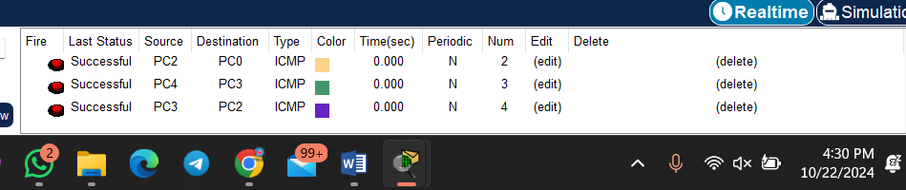

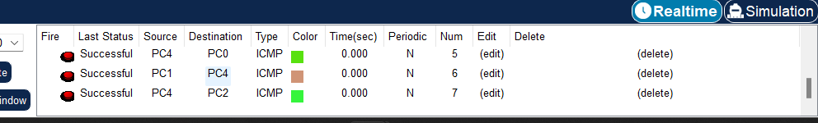

12. KESELURUHAN

